數學領域六上第7單元（7-3）教案
領域/科目 |  |  |  | 數學 |  |  | 設計者
實施年級 |  |  |  | 六上 |  |  | 教學時間 | 40分鐘
活動名稱 |  |  |  | 正比的關係圖
設計依據
學習重點 | 學習表現 | n-Ⅲ-9理解比例關係的意義，並能據以觀察、表述、計算與解題，如比率、比例尺、速度、基準量等。 |  |  | 總綱與領綱之核心素養 | ●A1身心素質與自我精進  數-E-A1具備喜歡數學、對數學世界好奇、有積極主動的學習態度，並能將數學語言運用於日常生活中。  ●A2系統思考與解決問題  數-E-A2具備基本的算術操作能力、並能指認基本的形體與相對關係，在日常生活情境中，用數學表述與解決問題。  ●A3規劃執行與創新應變  數-E-A3能觀察出日常生活問題和數學的關聯，並能嘗試與擬訂解決問題的計畫。在解決問題之後，能轉化數學解答於日常生活的應用。  ●B1符號運用與溝通表達  數-E-B1具備日常語言與數字及算術符號之間的轉換能力，並能熟練操作日常使用之度量衡及時間，認識日常經驗中的幾何形體，並能以符號表示公式。  ●C1道德實踐與公民意識  數-E-C1具備從證據討論事情，以及和他人有條理溝通的態度。  ●C2人際關係與團隊合作  數-E-C2樂於與他人合作解決問題並尊重不同的問題解決想法。
學習重點 | 學習內容 | N-6-6比與比值：異類量的比與同類量的比之比值的意義。理解相等的比中牽涉到的兩種倍數關係（比例思考的基礎）。解決比的應用問題。 |  |  | 總綱與領綱之核心素養
融入議題與其實質內涵 |  | ●性別平等教育  性E3覺察性別角色的刻板印象，了解家庭、學校與職業的分工，不應受性別的限制。  ●人權教育  人J4了解平等、正義的原則，並在生活中實踐。  ●生涯規劃教育  涯J2具備生涯規劃的知識與概念。
與其他領域/科目的連結 |  | 國語、社會、自然科學、綜合活動
教材  來源 |  | ●南一版數學六上第7單元
教學設備/資源 |  | ●課本、習作  ●電子書
學習目標
※能將生活實例中兩正比關係的數量對應表，繪製成圖。
教學活動設計
教學活動內容及實施方式 |  |  |  |  |  |  |  |  | 時間 | 評量方式
【活動2】正比的關係圖  ○能繪製正比的關係圖  ●布題一：下面是臺灣高鐵行駛的時間和距離的關係表。  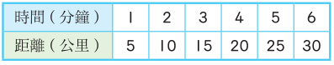  ․當時間變為2倍時，距離變為多少倍？（ ）倍  ․兒童分組討論、發表。如：距離會變為2倍。  ․時間對距離的比值是多少？（ ）  ․兒童分組討論、發表。如：時間對距離的比值都是。  ․臺灣高鐵行駛的時間和距離是否成正比？（ ）  ․兒童分組討論、發表。如：當臺灣高鐵行駛的時間變為原來的2倍、3倍……時，距離變為原來的2倍、3倍……，所以成正比。  ․根據上表，把臺灣高鐵行駛的時間和距離畫成關係圖。  ․教師引導繪製關係圖的步驟：  ①在橫軸上標出時間，縱軸上標出距離。  ②描出上表中時間和距離所對應的點。  ③用尺將這些點連起來。  ․兒童聆聽，凝聚共識。如：  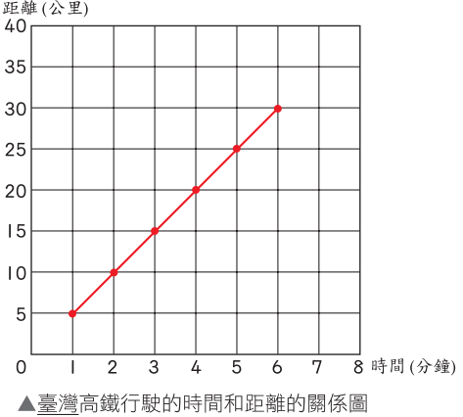  ․看圖填填看：  ①用尺檢驗看看，這條線是否為直線？（ ）  把直線延長後，會不會通過原點？（ ）  ②延長圖上的直線，臺灣高鐵行駛7分鐘時，行駛的距離是幾公里？（ ）公里；臺灣高鐵行駛40公里要幾分鐘？（ ）分鐘  ․兒童分組討論、發表。如：  ①這條線是直線，且會通過原點。  ②行駛7分鐘時，距離是35公里；高鐵行駛40公里要8分鐘。  ․教師說明：正比關係圖上的直線延長後，會通過原點。  ․兒童聆聽，凝聚共識。  ●布題二：下面是哥哥年齡和弟弟年齡的關係表。  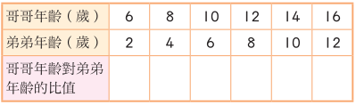  ①完成上表。  ②根據上表，把哥哥年齡和弟弟年齡畫成關係圖。  ③當哥哥是5歲時，弟弟是幾歲？（ ）歲  ④當哥哥是18歲時，弟弟是幾歲？（ ）歲  ⑤哥哥年齡對弟弟年齡的比值是否固定？（ ）  ⑥用尺檢驗看看，這條線延長後會不會通過原點？（ ）  ⑦哥哥年齡對弟弟年齡的關係是否成正比？（ ）  ․兒童分組討論、發表。如  ①  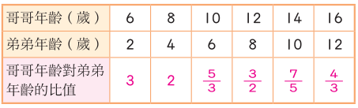  ②兒童分組討論、發表並繪圖過程。  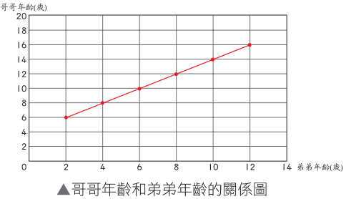  ③當哥哥5歲時，弟弟是1歲。  ④當哥哥18歲時，弟弟是14歲。  ⑤哥哥年齡對弟弟年齡的比值不固定。  ⑥這條線不會通過原點。  ⑦哥哥年齡和弟弟年齡的比值不固定，所以不成正比。  ～第三節結束/共5節～ |  |  |  |  |  |  |  |  | 20  20 | ●參與討論  ●口頭發表  ●實作表現  ●態度檢核  ●參與討論  ●口頭發表  ●實作表現  ●態度檢核
參考資料 |  |  | ●南一版數學六上教師手冊

